**DOCUMENTACION API-POSTMAN**

1. **CATEGORIA**

* **METODO GET**

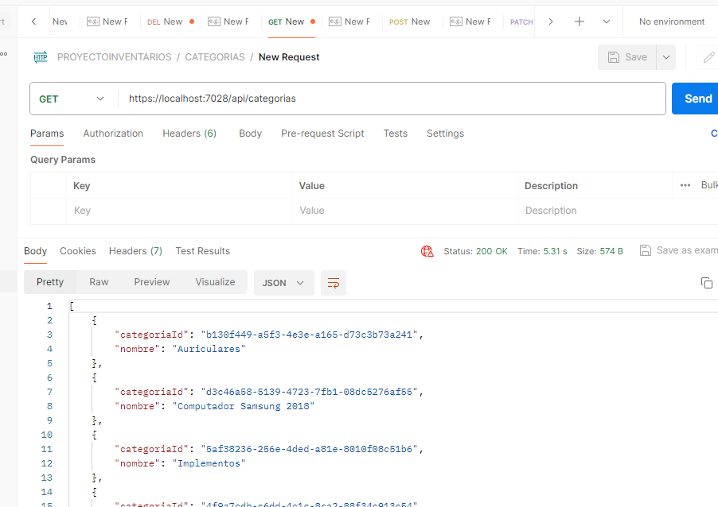

* **METODO POST**

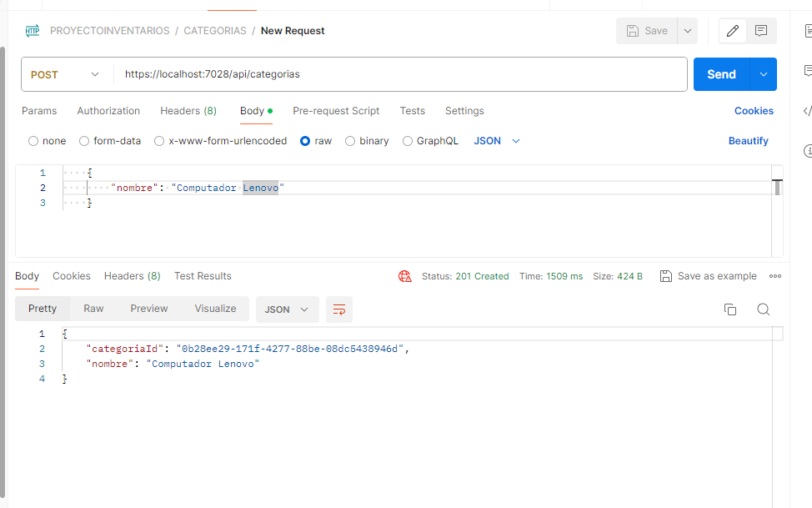

* **METODO PUT**

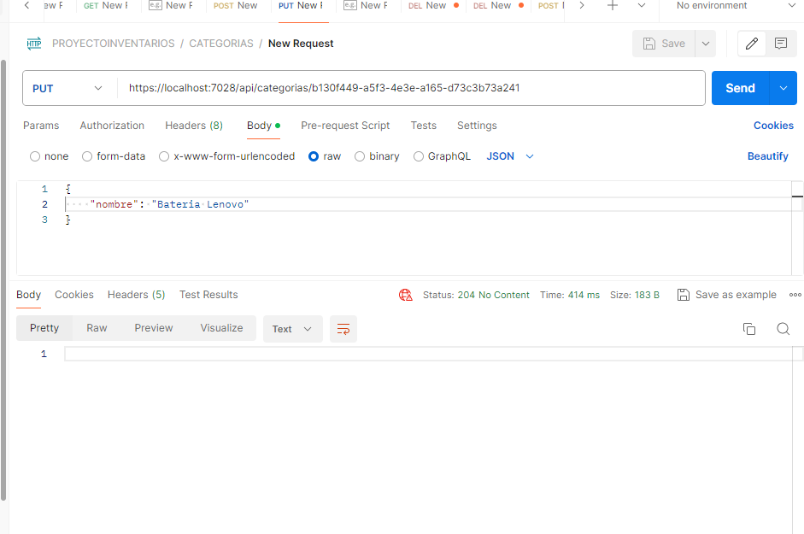

* **METODO DELETE**

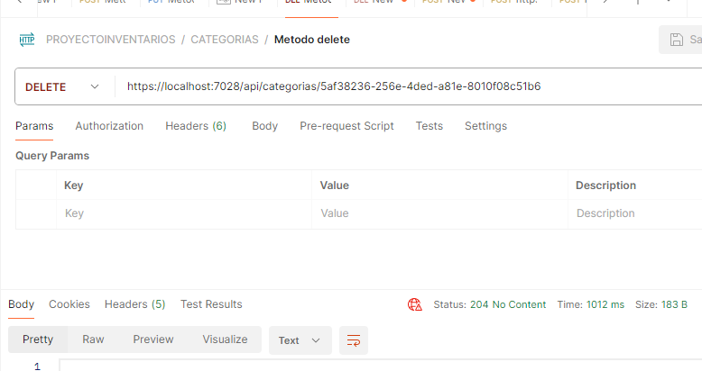

1. **CLIENTE**

* **METODO GET**

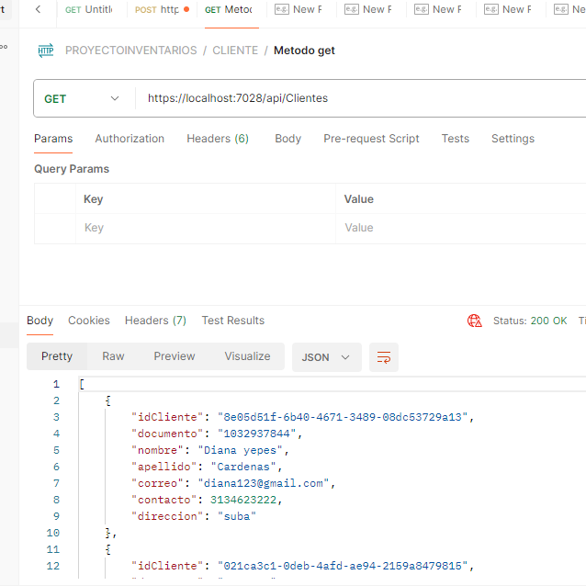

* **METODO POST**

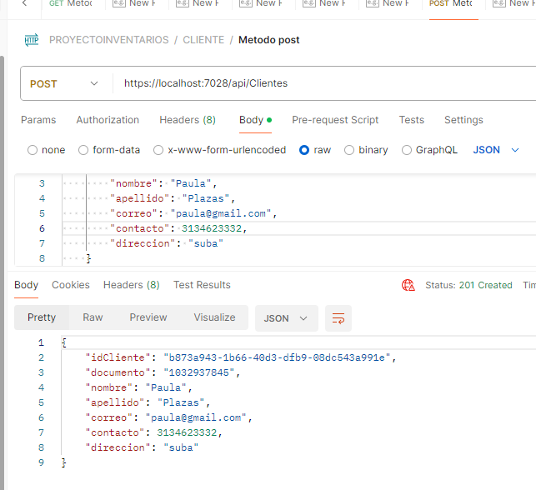

* **METODO PUT**

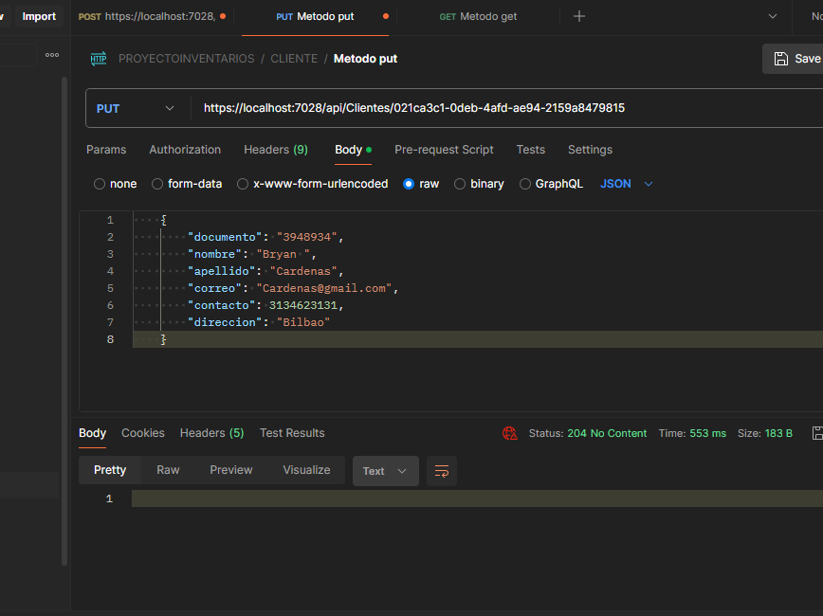

* **METODO DELETE**

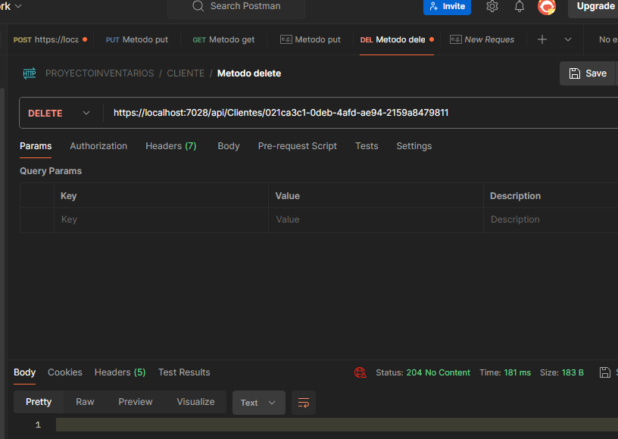

1. **PRECIOS**

* **METODO GET**

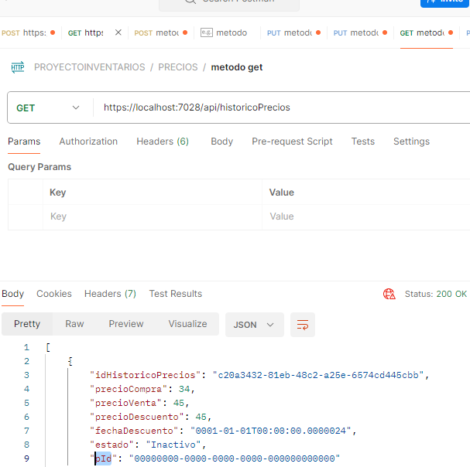

* **METODO POST**

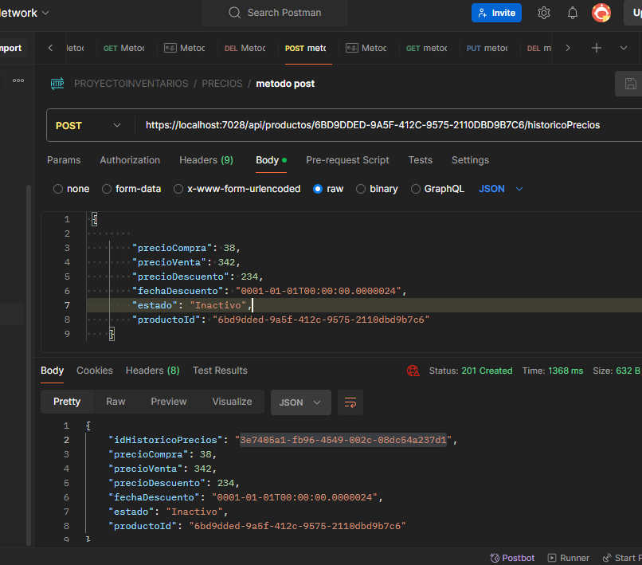

* **METODO PUT**

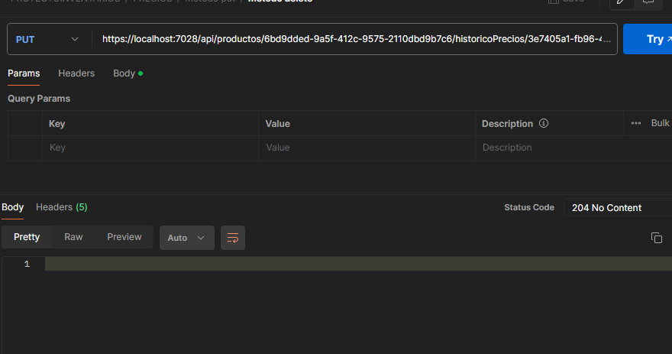

* **METODO DELETE**

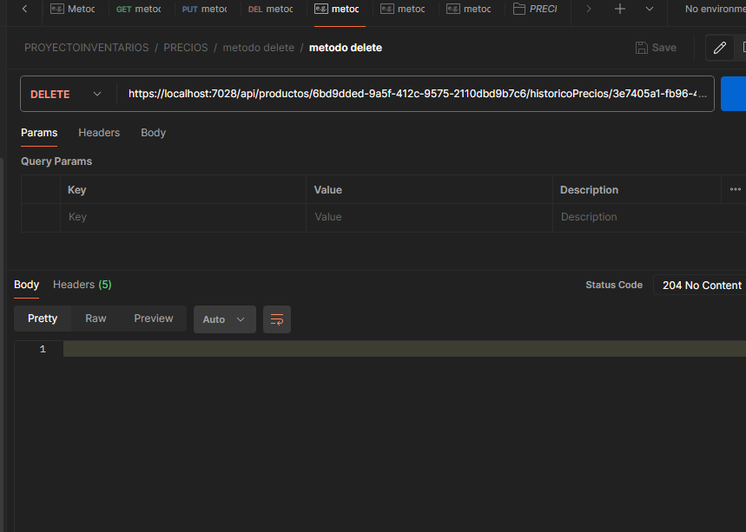

1. **PRODUCTOS**

* **METODO GET**

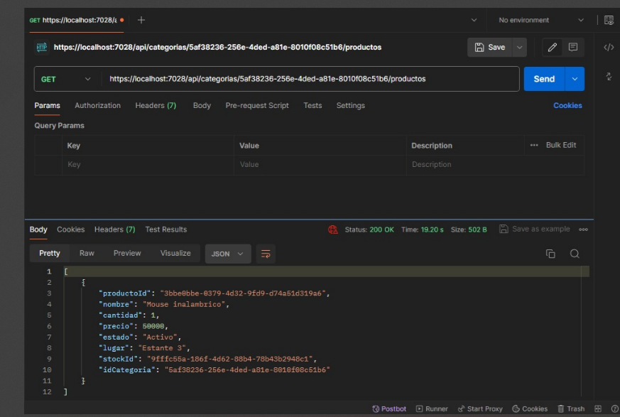

* **METODO POST**

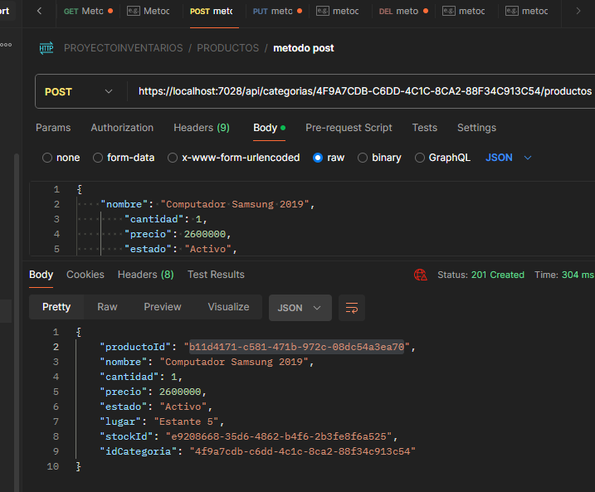

* **METODO PUT**

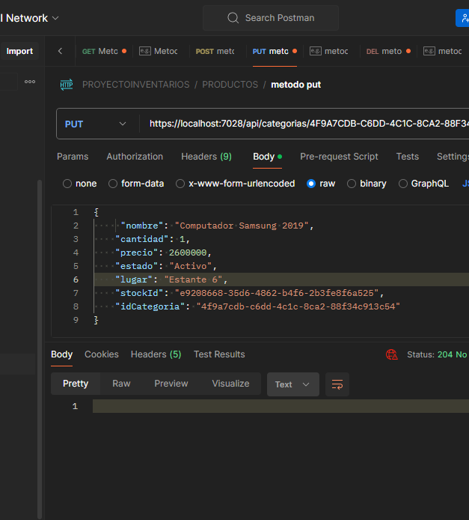

* **METODO DELETE**

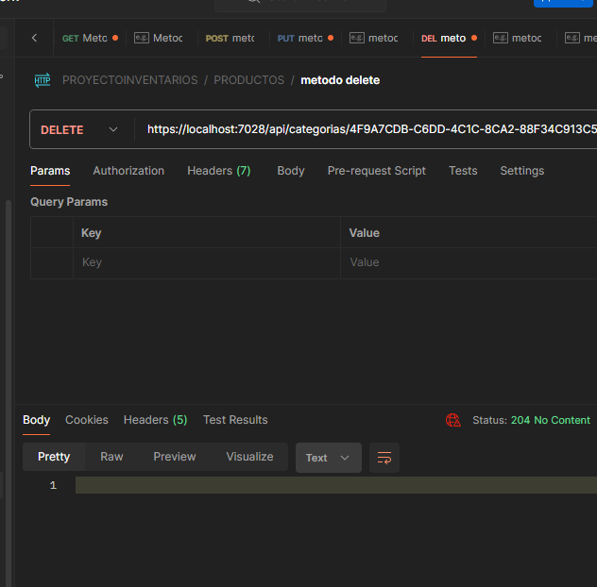

1. **PROVEEDOR**

* **METODO GET**

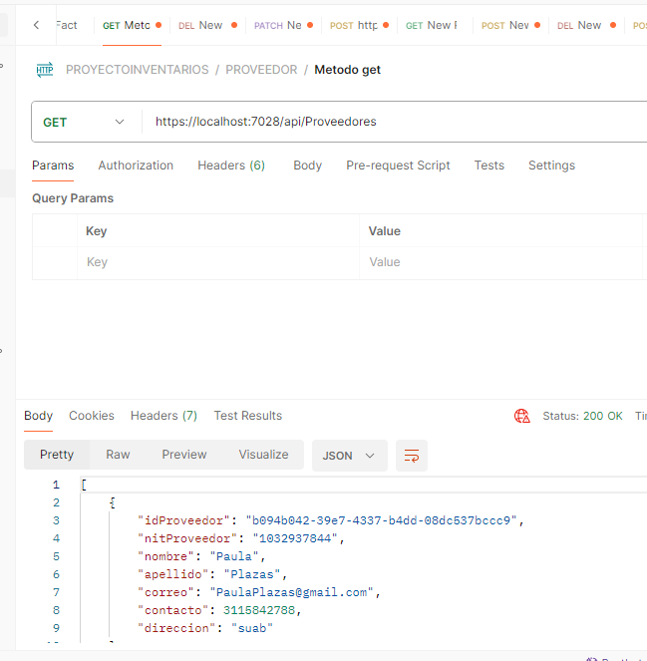

* **METODO POST**

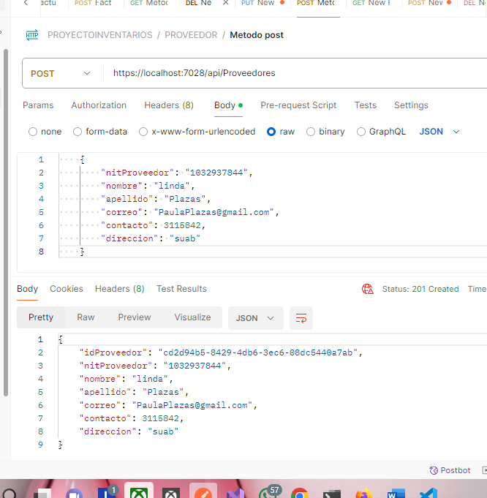

* **METODO PUT**

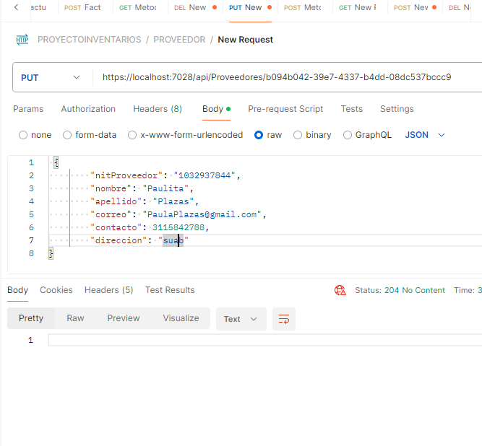

* **METODO DELETE**

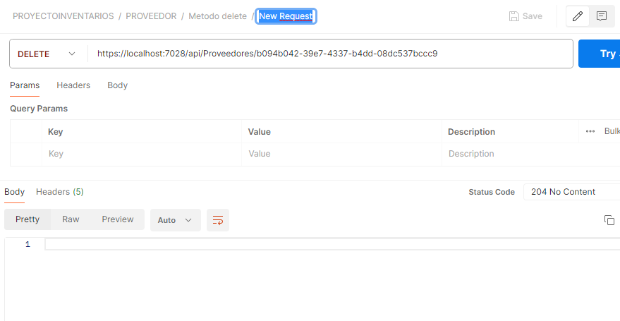

1. **STOCK**

* **METODO GET**

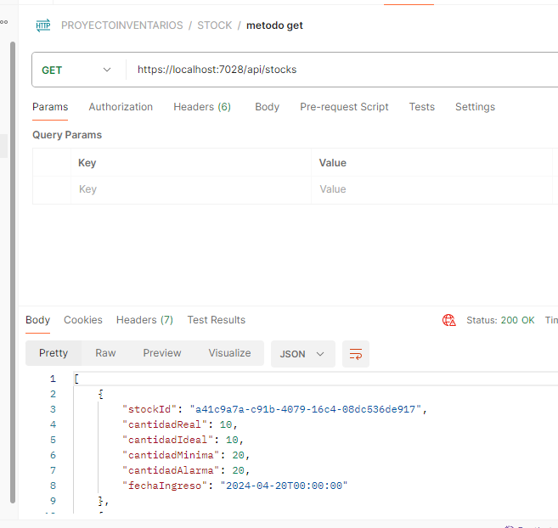

* **METODO POST**

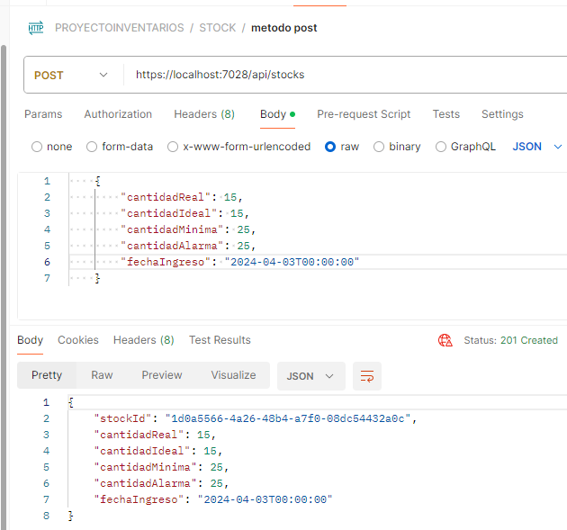

* **METODO PUT**

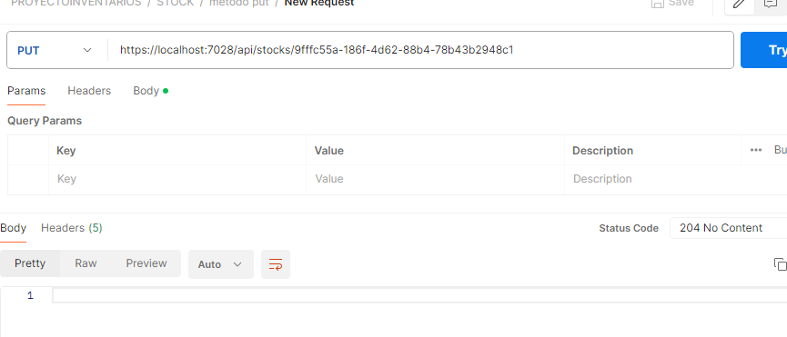

* **METODO DELETE**

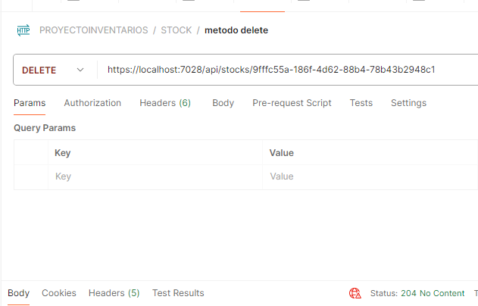

1. **USER**

* **METODO GET**

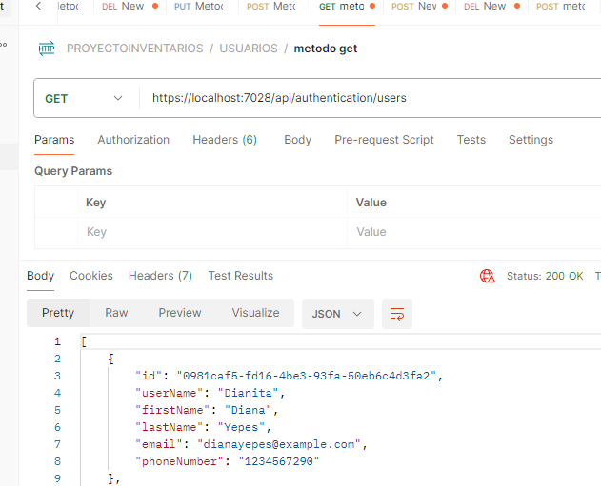

* **METODO POST**

